平成23年度第2回地中熱利用シンポジウムの開催案内

特定非営利活動法人 地中熱利用促進協会

１．趣旨
従来、地球環境保全に向けたCO₂の削減や都市部のヒートアイランド現象の緩和効果等の観点から、地中熱利用ヒートポンプシステムへの関心が高まりつつありましたが、昨年の東日本大震災の発生を受けて、節電という観点においても、地中熱利用ヒートポンプシステムの効果が注目されています。今回のシンポジウムは、地下水利用型地中熱システムをテーマに開催いたします。ふるってご参加下さい。
なお、シンポジウム開会前に、会場である東京大学・理想の教育棟の地中熱利用システムの見学会を行います（見学会は地中熱利用促進協会会員限定）。地下水利用ヒートポンプ空調、放射冷暖房システム、可動ルーパー利用装置などを見学いたします。所定の申込用紙にてお申込み下さい。

２．主催 特定非営利活動法人 地中熱利用促進協会

３．日時・会場
日 付：平成24年2月29日（水）
会 場：東京大学 駒場キャンパス 理想の教育棟
京王井の頭線 駒場東大前駅下車（地図参照）
見学会：12:30 ～ 13:30（協会会員限定・30分ずつ2班に分かれて行います）
シンポジウム：14:00 ～ 17:30（レクチャーホール）
懇親会：17:30 ～ 19:30（レクチャーホール向かい「ＭＭホール」）

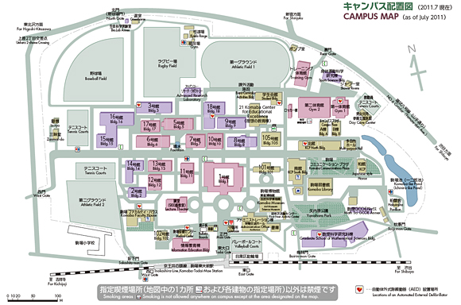
４．定員
シンポジウム 150名 （申込先着順、定員になり次第締切ります）
懇親会 50名 （申込先着順、定員になり次第締切ります）
見学会 60名 （協会会員限定、申込先着順）

５．参加費用
・シンポジウム参加者は資料代として、協会会員1,000円、非会員2,000円をご負担願います。
・懇親会は、参加費4,000円となります。
資料代と懇親会費は、当日受付にてお支払い下さい。

６．申込方法
申込用紙に必要事項を記載の上、下記までE-mail、FAX或は郵送でお送りください。
〒167-0051 東京都杉並区荻窪5-29-20 特定非営利活動法人地中熱利用促進協会
FAX：03-3391-7836 E-mail：geohpajs@geohpaj.org

７．プログラム

14:00～14:10 開会挨拶 地中熱利用促進協会 理事長 笹田 政克

14:10～14:40 特別講演「地中熱利用ヒートポンプの普及について」
環境省水・大気環境局 地下水・地盤環境室長 宇仁菅 伸介

14:40～15:10 特別講演「東京大学理想の教育棟」 東京大学 教授 大岡 龍三

15:10～15:40 特別講演「都市における地下水利用について－事例紹介と熱利用の提案－」
森ビル（株） 設備設計部長 大森 一郎

------------- 休憩 -------------

15:50～16:20 「長野県大町市 緑翠亭 景水における地下水利用」
（株）景水 代表取締役社長 碓井 守

16:20～16:50 「石川県金沢市 映寿会みらい病院における地下水利用地中熱」
（株）カナイワ 代表取締役社長 普輪崎 暢誉

16:50～17:20 「山梨県中央市における湧水利用地中熱利用」
秀建コンサルタント（株） 代表取締役社長 中込 秀樹

17:20～17:30 閉会挨拶 地中熱利用促進協会

以上
No.
平成23年度第2回地中熱利用シンポジウム参加申込書

申込日 ： 平成 年 月 日
申込先 ： 特定非営利活動法人 地中熱利用促進協会 事務局
〒167-0051東京都杉並区荻窪5-29-20
担当者 事務局長 服部、 赤木
Tel / Fax： 03-3391-7836（事務局）
E-mail ： geohpajs@geohpaj.org

以下の必要事項をご記入の上、FaxまたはE-mailでお申し込みください。
会員種別 | （ ）協会会員 （ 団体・個人・賛助/特別 ）  （ ）非会員
参加者氏名
勤務先名・部署
住 所
電話・ＦＡＸ
E-mail
見学会  （協会会員のみ） | （ ）参加 （ ）不参加
懇親会  (懇親会費4,000円) | （ ）参加 （ ）不参加

注意：シンポジウムの資料代と懇親会参加費は、当日受付の際に集めますので、お釣りがいらないようにご準備の程、宜しくお願いします。
見学会は、13:00からのＡ班、12:30からのＢ班に分かれて行います。申込先着順にＡ班から割り振りますので、参加者は各班の見学が始まる10分前に現地にお集まり下さい。班の割り振りは、申込受付の際にご連絡いたします。

